PROBLEMAS TIPO INTERCONEXIÓN 46
MARIANO RUIZ BUENO 2015/16 (5º/6º PRIMARIA)
Recomendable tener sistema tarifario vigente 2016
Mate
ESTE PROBLEMA TIENE VARIAS SOLUCIONES POSIBLES, DEBES DECIDIR CUÁL ES MÁS IDÓNEA.
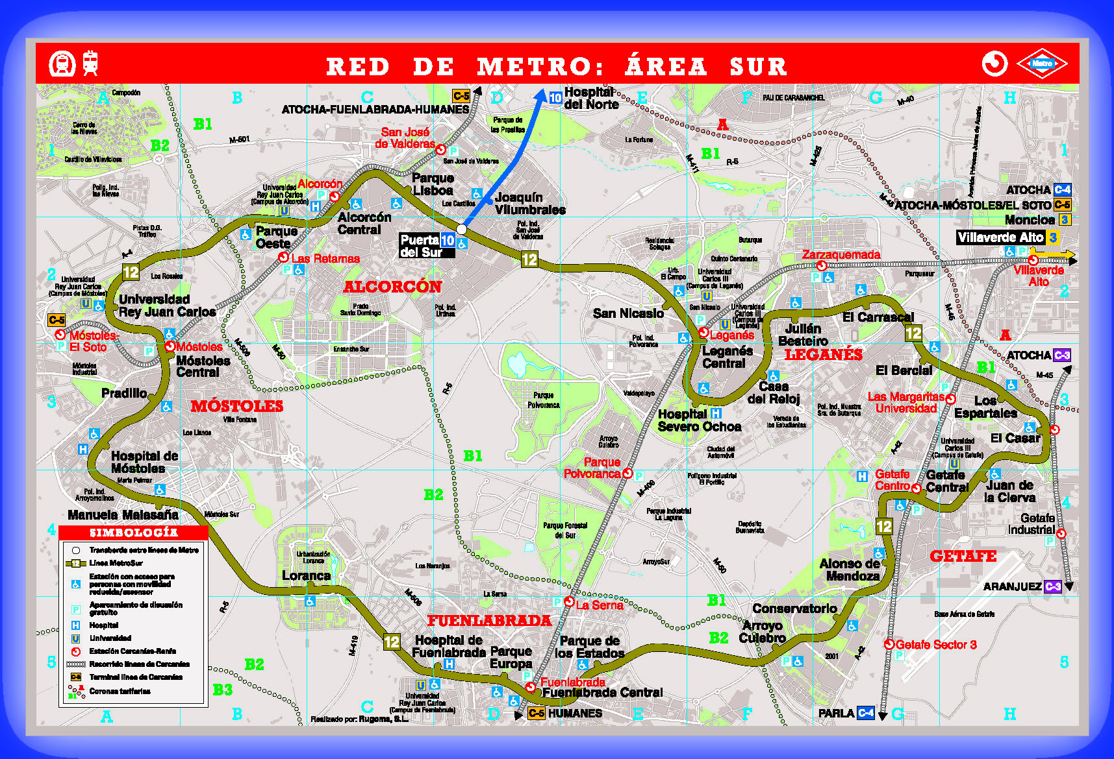
El hermano de tu mejor amiga ha encontrado un trabajo este verano y así conseguir dinero para pagar su carrera universitaria de veterinario. El trabajo está en el Zoo de la Casa de Campo y es por un mes (22 días laborables). Tiene que desplazarse en metro desde Móstoles Central (línea circular Metro-Sur) hasta la estación de Casa de Campo (Línea 10). Su horario de trabajo es de lunes a viernes desde las 8:00 hasta las 17:00 horas con un descanso de 1 hora para comer. Las distintas posibilidades que tiene son las siguientes:
- Puede ir pagando billetes sencillos de 1 viaje tanto del metro-sur (1,50) como del metro zona A (1,50) o pagar 3 euros por billete combinado;
- Pero puede comprar bonos de 10 viajes tanto de metro-sur (11,20) como de metro zona A (12,20);
- Otra opción es el abono mensual para 30 días que cómo Móstoles está en la zona B2 le supone un coste de 72 euros pero es de viajes ilimitados;
- Puedes considerar la opción de que acuda a comer a casa a diario pero …
¿Qué opción consideras más adecuada? Justifica la respuesta.

